**11. Grafikus felület specifikációja**

15 – jgoldfisch

Konzulens:

Bodó Zsófia

Csapattagok

|  |  |  |
| --- | --- | --- |
| Mátyás Gergely | IL21NI | matyasg97@gmail.com |
| Horváth Ákos | DKILK6 | horvath.akos1997@gmail.com |
| Gurubi Barnabás | DXEXVR | gurubibarni@gmail.com |
| Tolnai Márk | ID61MK | tolesz11@windowslive.com |
| Bertalan Bálint | HNN9GA | blintber@gmail.com |

2018. május 2.

# Grafikus felület specifikációja

A grafikus felület textúráinak elkészítéséért köszönet jár Polgár Alex grafikusnak.

## A grafikus interfész

A játék elindítását követően egy menübe jutunk, ahol új játékot lehet kezdeni, vagy ki lehet lépni a programból. Hívjuk ezt a továbbiakban főmenünek.

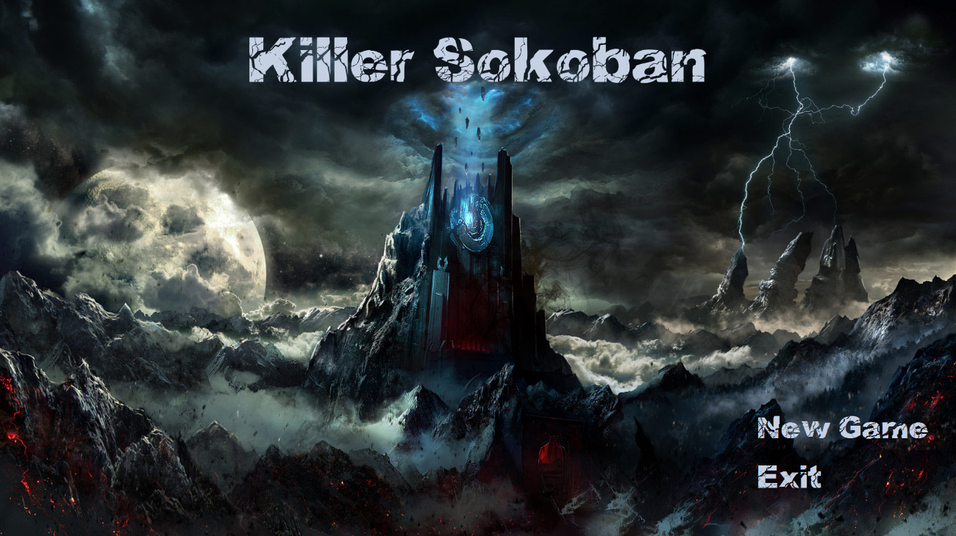

1. ábra: A főmenü

A főmenűben tálálható két gomb a következő: Exit, New Game

Korábbinak jelentése egyértelmű, miután rákattintottunk bezárja a programot. Utóbbi egy második menüre visz minket, melyből kiválaszthatjuk, hogy melyik pályán szeretnénk játszani. (pályaválasztó).

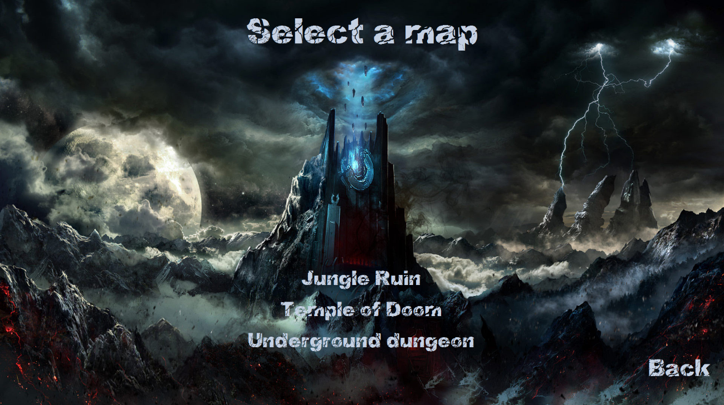

2. ábra A pálya választó menü

A megfelelő gombra kattintva a megfelelő pálya jön be, míg a Back gomb, a főmenübe visz minket vissza. A pályák ugyan azon elven épülnek fel. Betöltés után egy ehhez hasonló pályát láthatunk.

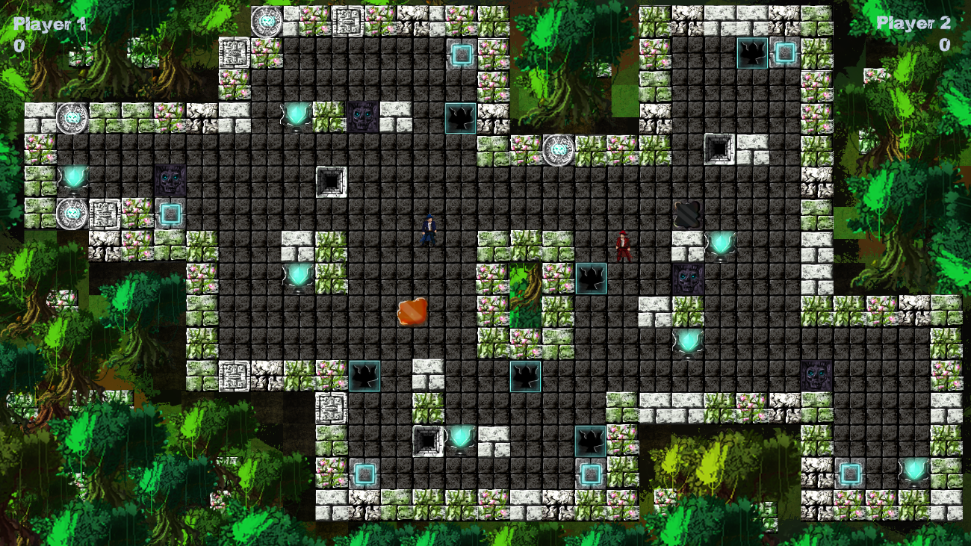

3. ábra: Jungle Ruin pálya, minta elemekkel

A fenti ábrán jól látható, hogy a pálya különböző játékelemekkel vannak tele. Nézzük is végig, hogy melyek ezek az elemek és hogyan néznek ki.

|  |  |
| --- | --- |
|  | A játékosok textúrái. Felül az egyes játékosé, alul pedig a kettes játékosé. |
|  | A dobozok (shardok), melyeket a helyükre kell tolni. |
|  | A dobozok lerakóhelye. |
|  | A sima kapcsoló nélküli lyuk, vagy a lenyomott kapcsolóval rendelkező lyuk |
|  | A zárt lyuk, melyen biztonságosan átmehet egy játékos, vagy doboz. |
|  | A kapcsoló, mely aktiválhatja a lyukat. |
|  | A fenti az olaj, az alsó pedig a méz mezőmódosító, melyek a mező tapadását befolyásolják. |

A játék után egy újabb menübe jutunk, ahol a játék összesítését nézhetjük meg. Azaz, hogy ki nyert és hogy ki hány pontot tudott szerezni a játék során. A menü a következő képen néz ki:

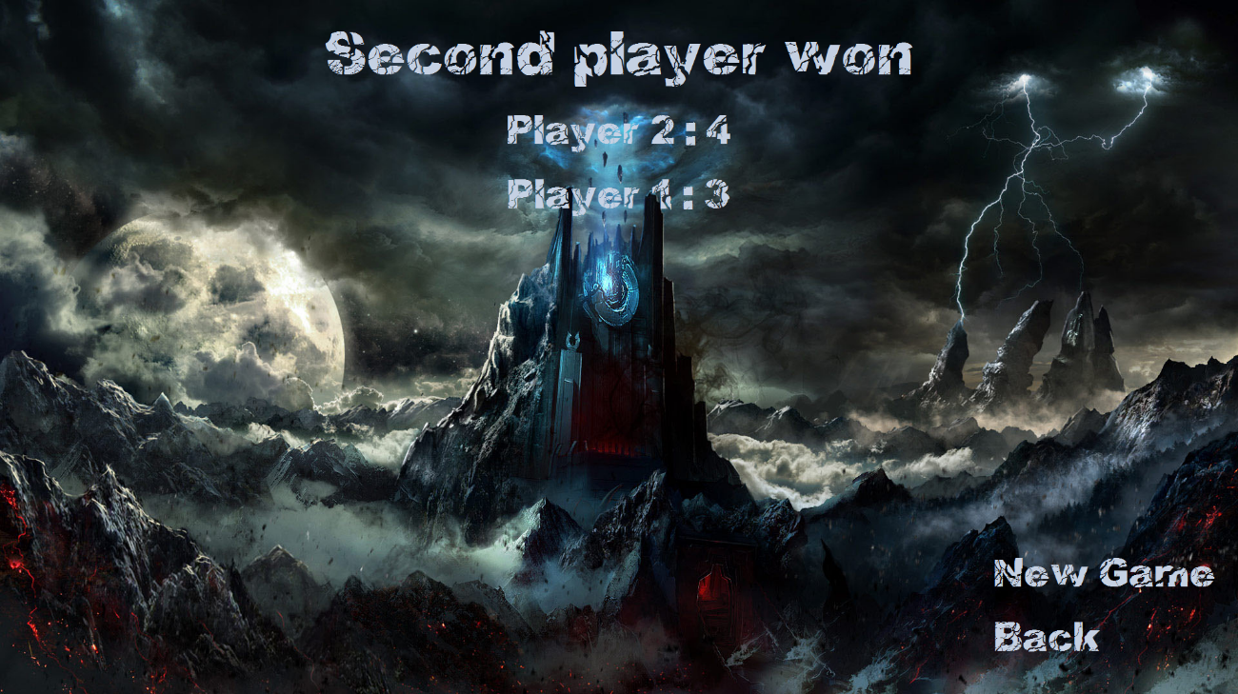

4. ábra Az eredmény jelző menü

A képen az látható, amint a második játékos nyert, mivel neki 4 pontja, míg ellenfelének csak 3 pontja lett. A kiírás sorrendjét ez határozza meg, valamint a cím is aszerint változik, hogy ki nyerte a játékot (döntetlen esetén ez kerül kiírásra). A menü jobb alsó sarkában lehetőségünk van új játékot kezdeni (ez esetben a pályaválasztó menübe jutunk, ahol játszhatunk újra azon a pályán, ahol eddig, vagy kipróbálhatunk egy újabb még ismeretlen pályát), vagy visszatérni a főmenübe.

## A grafikus rendszer architektúrája

### A felület működési elve

A felület alapjául a Model-View-Controller tervezési minta szolgál. Az eddigiek során a játék logikája készült el, ez felel meg a **modell-**nek, ez írja le a játék működését, számontartja az állapotát. A játék belső állapota, működése érezhetően nem függ a kinézettől (hiszen eddig karakteresen vezéreltük, GUI nélkül), emiatt a **view**-nak minél jobban el kell különülnie. A játék kívülről való vezérlését a **controller** valósítja meg, ezesetben a billentyűzet kezelése, továbbá a modell és view értesítése a fő feladat.

Alapvetően **push** alapú a működés, vagyis változás esetén (pl. billentyű lenyomás) a controller értesíti a résztvevőket a változásról, a modell a változásnak megfelelően frissíti az állapotát és az új állapot alapján a view is frissül.

A grafikus felület **Swing** GUI toolkit segítségével készül el. Az alapvető elrendezés struktúrája a következő: egy főablakban (**MainFrame**) található JPanel CardLayout elrendezésű lesz, és itt lesz tárolva a többi nézet JPanel-e. A nézetek: menü (**MenuPanel**), szintek (**LevelPanel**), játékképernyő (**GamePanel**), záróképernyő (**EndPanel**). A nézetek közötti váltást és azok frissítését a **Controller** vezérli.

A játéknézet rész (**GamePanel**) a modellben (játéklogika) megtalálható osztályok, entitások grafikus megfelelőiből (reprezentációiból) fog állni. Azzal, hogy a nézetben direktben nem jelennek meg a játéklogika elemei, nem határozzák meg a kinézetet, így az könnyebben módosítható, esetleg teljes egészében cserélhető.

A játéknézet modellje bonyolult, jól körülhatárolható rész (az eddigiekben már elkészült), ellenben a többi nézet sokkal egyszerűbb működésért felelős, így igazából nincs szükségük különálló, elhatárolt modellre, a működésüket maguk megvalósítják teljes egészében. Külső beavatkozás esetén (egérkattintás gombra), értesítik a **Controller**-t, ami erre a megfelelő metódussal reagál.

### A felület osztály-struktúrája

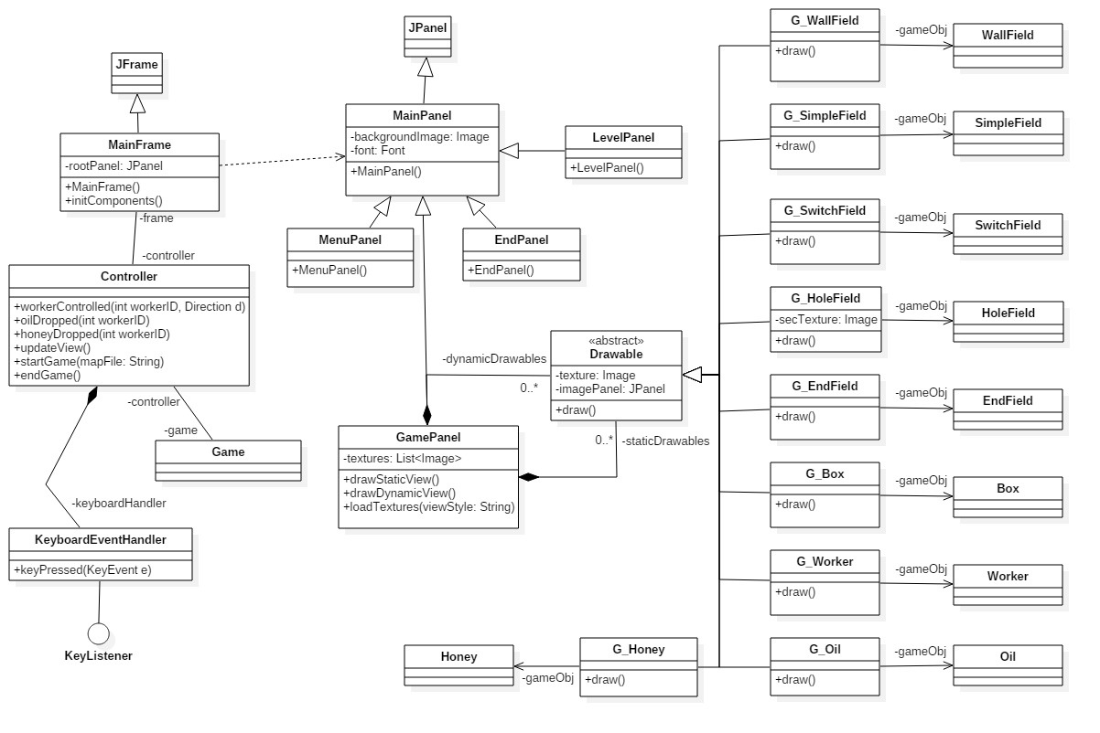

*A főablak az egyes paneleket igazából tartalmazza (Swing-en keresztül) a jelölés arra utal, hogy nem simán tagváltozóként tartalmazza, hanem a rootPanel swing komponensként.

* Az egyes osztályokhoz természetesen a JavaBean konvenciónak megfelelően, getter és setter függvények tartoznak.

## A grafikus objektumok felsorolása

### Controller

#### Felelősség

Az MVC mintában a controller-t megvalósító osztály. Az egyes inputok alapján végzi az egész működés irányítását. A bemenetek a billentyűzet, illetve a különböző képeken (panel-ek) lévő gombok használatából keletkeznek.

#### Ősosztályok

-

#### Attribútumok

* **-MainFrame frame:** A főablak, ez tartalmazza a legfőbb JPanelt.
* **-Game game:** A játéklogika legfelsőbb eleme, itt csatlakozik a modell.
* **-KeyBoardHandler:** A billentyűzet eseményeit kezelő osztály, ez értesíti a controllert.

#### Metódusok

* **+ void workerControlled(int workerID, Direction d):** a játékos mozgatását kezdeményező függvény, meghívja a modellben a felelős függvényt.
* **+ void oilDropped(int workerID):** speciális elem (olaj) lerakását indító függvény, meghívja a modellben ezt a tevékenységet végző függvényt.
* **+ void honeyDropped(int workerID):** speciális elem (méz) lerakását indító függvény, meghívja a modellben ezt a tevékenységet végző függvényt.
* **+ void updateView():** a view-t frissítő függvény, hatására az egész view újrarajzolódik.
* **+ void startGame(String mapFile):** új játék kezdeményezését indító függvény, inicializálja a játékot (**Game**), továbbá betölti a textúrákat, kirajzolja a játékképet (**GamePanel**) és megjeleníti azt.
* **+ void endGame():** játék vége esetén hívódik, ekkor megjeleníti a záróképet (**EndPanel**).

### Drawable

#### Felelősség

A kirajzolandó osztályok absztrakt ősosztálya, ismeri a textúráját.

#### Ősosztályok

-

#### Attribútumok

* **Image texture:** az objektumhoz tartozó textúra (kép).
* **JPanel imagePanel:** a kép elhelyezéséért felelős JPanel.

#### Metódusok

* **void draw():** a kép kirajzolását végző függvény.

### G_Box

#### Felelősség

Egy Box objektum kirajzolása.

#### Ősosztályok

Drawable

#### Attribútumok

* **Image texture:** az objektumhoz tartozó textúra (kép).
* **JPanel imagePanel:** a kép elhelyezéséért felelős JPanel.
* **Box gameObj:** a pályán lévő az az objektum, amihez a kép tartozik.

#### Metódusok

* **void draw():** a kép kirajzolását végző függvény.

### G_EndField

#### Felelősség

Egy célmező (EndField) kirajzolása.

#### Ősosztályok

Drawable

#### Attribútumok

* **Image texture:** a mezőhöz tartozó textúra (kép).
* **JPanel imagePanel:** a kép elhelyezéséért felelős JPanel.
* **EndField gameObj:** a pályán lévő az a mező, amihez a kép tartozik.

#### Metódusok

* **void draw():** a kép kirajzolását végző függvény.

### G_HoleField

#### Felelősség

Egy lyuk (HoleField) mező kirajzolása.

#### Ősosztályok

Drawable

#### Attribútumok

* **Image texture:** a mezőhöz tartozó textúra (kép) (a lyuk nyitott állapotban).
* **Image secTexture:** a mezőhöz tartozó textúra (kép) (a lyuk csukott állapotban).
* **JPanel imagePanel:** a kép elhelyezéséért felelős JPanel.
* **HoleField gameObj:** a pályán lévő az a mező, amihez a kép tartozik.

#### Metódusok

* **void draw():** a kép kirajzolását végző függvény.

### G_Honey

#### Felelősség

Egy Honey objektum kirajzolása.

#### Ősosztályok

Drawable

#### Attribútumok

* **Image texture:** az objektumhoz tartozó textúra (kép).
* **JPanel imagePanel:** a kép elhelyezéséért felelős JPanel.
* **Honey gameObj:** a pályán lévő az az objektum, amihez a kép tartozik.

#### Metódusok

* **void draw():** a kép kirajzolását végző függvény.

### G_Oil

#### Felelősség

Egy Oil objektum kirajzolása.

#### Ősosztályok

Drawable

#### Attribútumok

* **Image texture:** az objektumhoz tartozó textúra (kép).
* **JPanel imagePanel:** a kép elhelyezéséért felelős JPanel.
* **Oil gameObj:** a pályán lévő az az objektum, amihez a kép tartozik.

#### Metódusok

* **void draw():** a kép kirajzolását végző függvény.

### G_SimpleField

#### Felelősség

Egy egyszerű mező (SimpleField) kirajzolása.

#### Ősosztályok

Drawable

#### Attribútumok

* **Image texture:** a mezőhöz tartozó textúra (kép).
* **JPanel imagePanel:** a kép elhelyezéséért felelős JPanel.
* **SimpleField gameObj:** a pályán lévő az a mező, amihez a kép tartozik.

#### Metódusok

* **void draw():** a kép kirajzolását végző függvény.

### G_SwitchField

#### Felelősség

Egy kapcsoló (SwitchField) mező kirajzolása.

#### Ősosztályok

Drawable

#### Attribútumok

* **Image texture:** a mezőhöz tartozó textúra (kép).
* **JPanel imagePanel:** a kép elhelyezéséért felelős JPanel.
* **SwitchField gameObj:** a pályán lévő az a mező, amihez a kép tartozik.

#### Metódusok

* **void draw():** a kép kirajzolását végző függvény.

### G_WallField

#### Felelősség

Egy fal (WallField) mező kirajzolása.

#### Ősosztályok

Drawable

#### Attribútumok

* **Image texture:** a mezőhöz tartozó textúra (kép).
* **JPanel imagePanel:** a kép elhelyezéséért felelős JPanel.
* **WallField gameObj:** a pályán lévő az a mező, amihez a kép tartozik.

#### Metódusok

* **void draw():** a kép kirajzolását végző függvény.

### G_Worker

#### Felelősség

Egy munkás (Worker) objektum kirajzolása.

#### Ősosztályok

Drawable

#### Attribútumok

* **Image texture:** az objektumhoz tartozó textúra (kép).
* **JPanel imagePanel:** a kép elhelyezéséért felelős JPanel.
* **Worker gameObj:** a pályán lévő az az objektum, amihez a kép tartozik.

#### Metódusok

* **void draw():** a kép kirajzolását végző függvény.

### Game

#### Felelősség

A játék alapvető mechanizmusaiért felel és tárolja a nyeréshez, vagy vesztéshez szükséges adatokat. Továbbá tárolja a még életben lévő **Worker**-öket, és a **Map**-et. (Mivel csak egy példány lesz belőle ezért Singleton). A változás a korábbiakhoz képest, hogy tárol egy Controller objektumot is, ami a játék vezérléséért felelős.

#### Ősosztályok

-

#### Interfészek

-

#### Attribútumok -Controller controller: A játék vezérléséért felelős Controller objektum. Ezzel kommunikál a modell változása esetén a játéklogika.

* + - * **Metódusok**
* **+ void startGame(String mapFile):** Inicializálja a játéklogikát (pálya, számlálók, stb, lásd előző dokumentumok), továbbá a játéklogika entitásaihoz csatolja a megjelenítésért felelős osztályok objektumait, ezáltal valósul meg a nézet és a modell kapcsolata.

### GamePanel

#### Felelősség

Az MVC minta view részének egy eleme, maga a játékmenetet megjelenítő panel. Tartalmazza a modellben szereplő entitások kirajzolandó változatait. Ezeket a modell alapján jeleníti meg. JPanel leszármazott, ezzel könnyítve a megvalósítást. Tárolja a pályához tartozó textúrákat is.

#### Ősosztályok

JPanel, MainPanel

#### Attribútumok

* **Image backgroundImage:** a Panel háttérképe.
* **Font font:** a Panelhez tartozó betűtípus.
* **List<Image> textures:** az adott pályához tartozó különböző texttúrák, így csak egyszer szükséges betölteni őket.
* **List<Drawables> staticDrawables:** a pályához tartozó statikus megjelenítendő elemek (pl. fal).
* **List<Drawables> dynamicDrawables:** a pályához tartozó dinamikus megjelenítendő elemek (pl. munkás).

#### Metódusok

* **+ void drawStaticView():** A statikus elemek kirajzolását végző függvény, egyszer kell hívni, hiszen ezek az elemek nem változnak a játék menete során.
* **+ void drawDynamicView():** A dinamikus elemek kirajzolását végző függvény, ez meghívandó a modell minden változása esetén.
* **+ void loadTextures(String viewStyle):** A pályához tartozó textúrák betöltését elvégző függvény.

### EndPanel

#### Felelősség

Az MVC minta view részének egy eleme, a játék záróképét megjelenítő nézet. A zárókép teljes működéséért felelős, értesíti a **Controllert**,ha esemény történik (gombra kattintás).

#### Ősosztályok

JPanel, MainPanel

#### Interfészek

-

#### Attribútumok -

#### Metódusok

**+ EndPanel()**: Az objektum inicializálására, beállítására létrehozott konstruktor, létrehozza és megfelelően inicializálja a szükséges Swing komponenseket, ezt privát függvényekkel oldja meg.

### LevelPanel

#### Felelősség

Az MVC minta view részének egy eleme, a játék szintválasztó képét megjelenítő nézet. A szintválasztás teljes működéséért felelős, értesíti a **Controllert**,ha esemény történik (gombra kattintás).

#### Ősosztályok

JPanel, MainPanel

#### Interfészek

-

#### Attribútumok -

#### Metódusok

**+ LevelPanel()**: Az objektum inicializálására, beállítására létrehozott konstruktor, létrehozza és megfelelően inicializálja a szükséges Swing komponenseket, ezt privát függvényekkel oldja meg.

### MainFrame

#### Felelősség

A játék főképernyőjéért felelős JFrame, tartalmazza a különböző felületek panel-jét. A különböző nézeteket a saját panel-jében tartalmazza, CardLayout segítségével. A **Controller** ezáltal innen kéri el az egyes nézeteket, szükség esetén.

#### Ősosztályok

JFrame

#### Interfészek

-

#### Attribútumok

* -**JPanel rootPanel**: A különböző nézeteket tartalmazó gyökérkomponens, CardLayout elrendezéssel.
* -**Controller controller**: A játék irányításáért felelős osztály objektuma.

#### Metódusok

* **+ MainFrame()**: Az objektum inicializálására, beállítására létrehozott konstruktor. Létrehozza és inicializálja szükséges Swing komponenseket, mindezt a következő és egyéb más privát függvények segítségével.
* **+ void InitComponents()**: A komponensek inicializálása, referenciék beállítása. Megfelelő elrendezések, továbbá a menü nézet megjelenítése.

### MainPanel

#### Felelősség

A különböző nézetek ősosztálya, ezzel kiemelve az egyes nézetekben található közös tulajdonságokat. Minden egyéb nézet ebből származik. Annak érdekében, hogy a Swing funkciókat továbbra is használni tudjuk, a JPanel osztályból származik.

#### Ősosztályok

JPanel

#### Interfészek

-

#### Attribútumok

* -**Image backgroundImage**: A háttér képe.
* -**Font font**: A kiírásokhoz használt betűtípus.

#### Metódusok

* **+ MainPanel()**: Az objektum inicializálására, beállítására létrehozott konstruktor.

### MenuPanel

#### Felelősség

Az MVC minta view részének egy eleme, a játék menüjét megjelenítő nézet. A menü teljes működéséért felelős, értesíti a **Controllert**,ha esemény történik (gombra kattintás).

#### Ősosztályok

JPanel, MainPanel

#### Interfészek

-

#### Attribútumok -

#### Metódusok

* **+ MenuPanel()**: Az objektum inicializálására, beállítására létrehozott konstruktor. Inicializálja a szükséges Swing komponenseket, az eseménykezelő függvényeket is beállítja (főként a **Controller** függvényei).

### KeyEventHandler

#### Felelősség

A billentyűzet kezelését végző osztály, implementálja a KeyListener interfészt.

#### Interfészek

KeyListener

#### Attribútumok

-

#### Metódusok

* **void keyPressed(KeyEvent e):** billentyűzet leütését kezelő függvény, a különböző billentyűknek megfelelő utasítás függvényét hívja a **Controllerben**.

## Kapcsolat az alkalmazói rendszerrel

### Draw Dynamic View of GamePanel

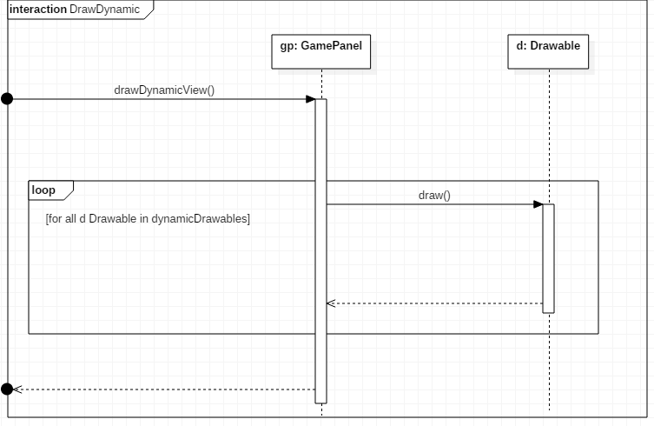

A játéknézet elemei két csoportra vannak osztva, a statikus elemekre (ezek a nézet első megjelenítésekor rajzolandók meg és nem változnak), valamint a dinamikus elemekre, ezek a modell minden változásakor újrarajzolandók. Rajzolásuk abból áll, hogy végigiterálunk rajtuk, és kirajzoljuk őket egyénileg.

### Draw Static View of GamePanel

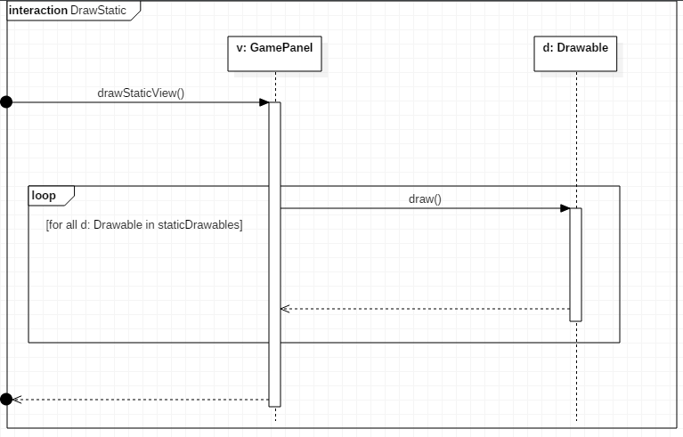

A játéknézet elemei két csoportra vannak osztva, a statikus elemekre (ezek a nézet első megjelenítésekor rajzolandók meg és nem változnak), valamint a dinamikus elemekre, ezek a modell minden változásakor újrarajzolandók. Rajzolásuk abból áll, hogy végigiterálunk rajtuk, és kirajzoljuk őket egyénileg.

### GUI Initialization

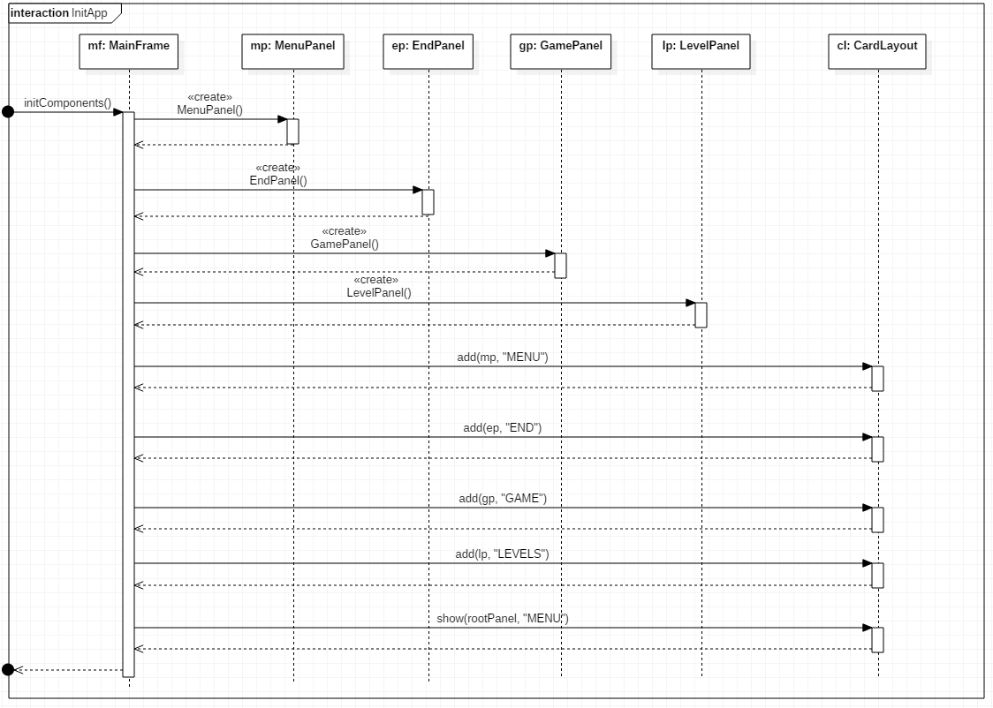

A program elindításakor létrejön az ablak, majd a komponenseit hozzuk létre az *initComponents()* függvénnyel. Létrejönnek az egyes nézetek, CardLayout-ba rendeződnek, majd pedig megjelenítődik a menü nézet.

### Playing the Game (KeyPressed)

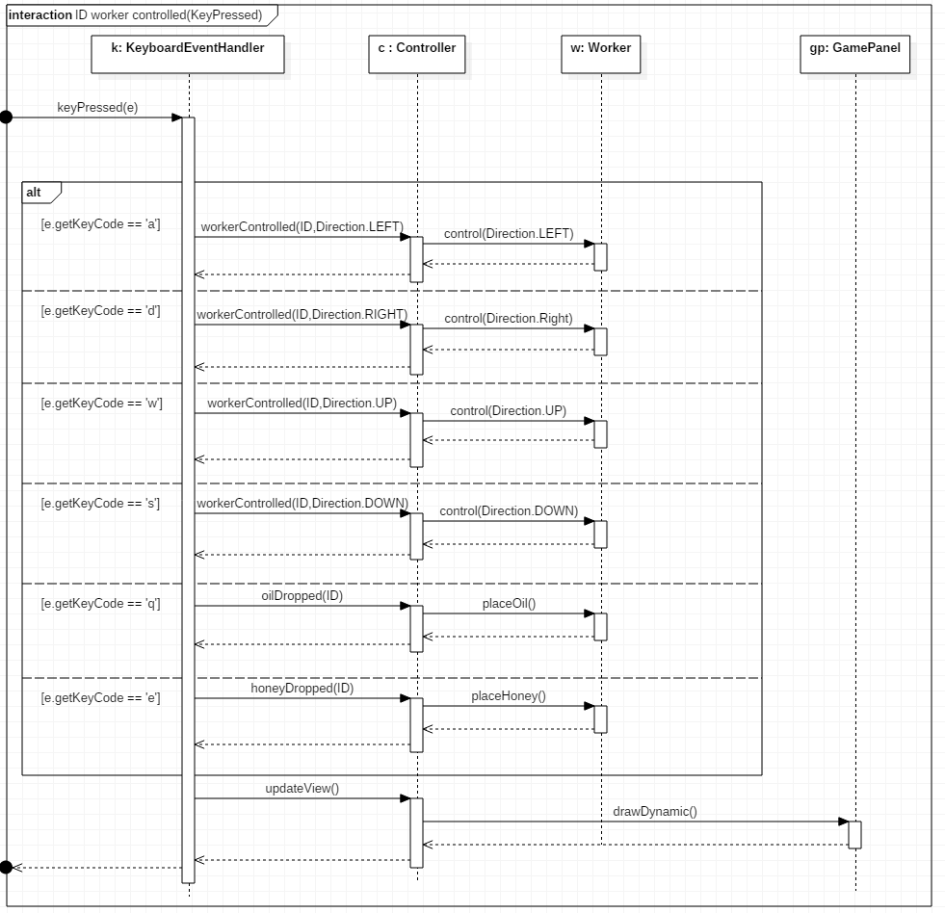

A játékot két játékos játszhatja, a játékos és adott munkás összerendelést a billentyűzetkiosztás valósítja meg (ez alapján dől el melyik azonosítójú játékost irányítjuk). A diagrammon látszik az egyik billentyűzetkiosztás, a másik elérhető a diagrammon szereplő sorrendnek megfelelően: a nyilak (értelemszerűen), ’o’ és ’p’.

Maga a játékmenet irányítása ezek alapján történik, billentyű lenyomásakor az eseménykezelő szól a **Controllernek**, ez megfelelően kezeli az adott eseményt, majd utána frissíti a játéknézet dinamikus elemeit.

Nincs megjelenítve ezen a diagrammon a **GamePanel** elérésének módja, ez látható a többi diagrammon (a főablaktól kéri el).

### Start New Game

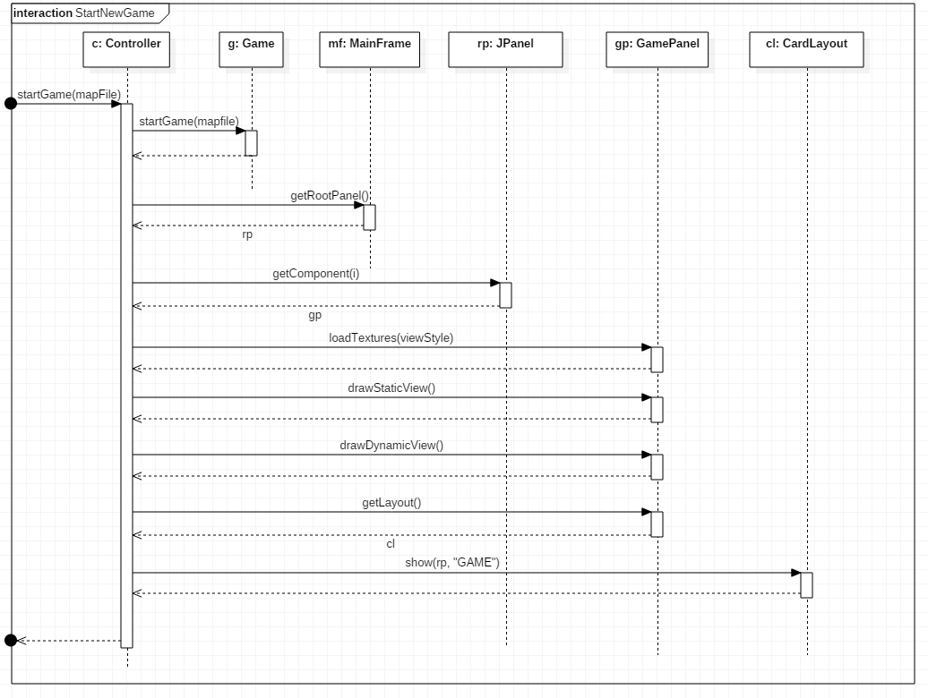

Új játék indításakor egy adott pályán indul el a játék. Inicializálódik a játéklogika (a modell, ezt már az eddigiek során láthattuk, lsd. régebbi dokumentációk), ezután a **Controller** elkéri a főablak panel-jét, attól pedig a kérdéses nézetet (**GamePanel**), amin elindítja a szükséges műveleteket (pályához tartozó textúrák betöltése, pálya kirajzolása a nézetre). Végezetül a főablak panel layout-jának segítségével megjeleníti az adott nézetet.

### Game Ends

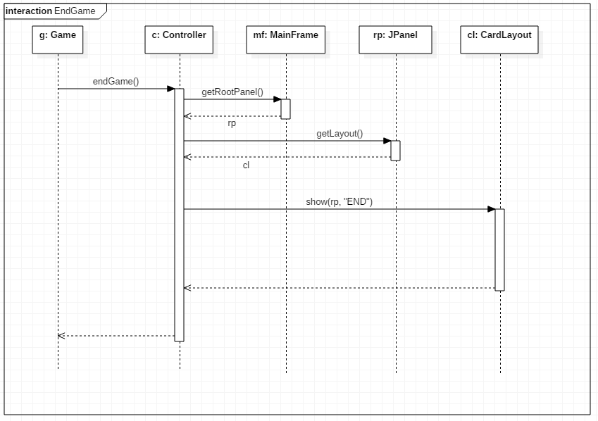

A játék befejeztéről a modell értesíti a **Controller**-t, erre az eseményre ez megjeleníti a záróképet.

## Napló

|  |  |  |  |
| --- | --- | --- | --- |
| **Kezdet** | **Időtartam** | **Résztvevők** | **Leírás** |
| 2018.04.26. 18:30 | 2 óra | Bertalan  Gurubi  Horváth  Mátyás  Tolnai | **Értekezlet.**  Kigondoltuk a grafikus felület illesztését, struktúráját, valamint a szükséges osztályok vázát. A kiosztott feladatok:  Bertalan: 11.2  Tolnai, Gurubi, Mátyás: 11.3  Horváth: 11.4 |
| 2018.04.27. 12:30 | 1 óra | Horváth | **Tevékenység**:  Szekvenciák átgondolása, tervek készítése. |
| 2018.04.27. 14:00 | 1 óra | Gurubi | **Tevékenység**:  Osztálydiagramm tervezése. |
| 2018.04.28. 17:30 | 1 óra | Horváth | **Tevékenység**:  Szekvencia diagrammok megvalósítása. |
| 2018.04.29.  20:00 | 1 óra | Horváth | **Tevékenység:** Szekvencia diagrammok befejezése. |
| 2018.04.29. 13:00 | 1 óra | Bertalan | **Tevékenység**:  Osztályok attribútumainak specifikálása, metódusok megtervezése. |
| 2018.04.29. 14:00 | 1 óra | Mátyás | **Tevékenység**:  Osztályok változásainak dokumentálása. |
| 2018.04.30. 15:00 | 1 óra | Bertalan | **Tevékenység:** Osztályok metódusainak leírása. |

|  |  |  |  |
| --- | --- | --- | --- |
| 2018.04.30. 19:30 | 2 óra | Tolnai | **Tevékenység**:  Osztályok közötti együttműködések ellenőrzése, új metódusok lektorálása, javítása. |
| 2018.05.01. 14:30 | 1 óra | Mátyás | **Tevékenység:** Kód tesztelésének elkezdése, ezzel jelentkező hibák jelentése és megegyezés utáni javítása |
| 2018.05.01. 16:00 | 1 óra | Bertalan  Tolnai | **Tevékenység**:  Osztályok és a kigondolt struktúra összeférhetőségének ellenőrzése, működés átgondolása. |
| 2018.05.01.  17:00 | 1 óra | Gurubi | **Tevékenység:** Az átgondolások során felmerült hibák javítása. |
| 2018.05.01. 22:00 | 1 óra | Gurubi  Mátyás | **Tevékenység**:  Részfeladatok átnézése, dokumentáció összeállítása. |